桃園市國民中小學推動「閱讀新桃園」四年計畫－
106年度閱讀教學設計徵選摘要說明及閱讀教學設計表
桃園市樂善國民小學閱讀教學活動設計
適合年級 | □國小：1-3年級 ■國小：4-6年級 □國中：7-9年級
領域類別 | 語文領域、藝術與人文 | 學科名稱 | 表演藝術
單元名稱  （方案主題） | 偶動手斧 藝同冒險趣
設計理念 | 本課程設計旨在培養孩子閱讀力－深層文義的理解，透過文本教科書（南一版六上國語第八課）內容，共讀「手斧男孩」故事，引導學生進行偶動畫創作。藝文創作融合語文閱讀，以偶動畫方式讓文本裡的角色與故事活化轉變成動畫，並上傳至資訊平台YOUTUBE。共讀體驗課程延伸至家庭，以學生完成的偶動畫接續師生共同設計密室逃脫遊戲，讓學生與家人進行文本解讀互動，將課程效益推廣到家庭，體現｢善用3C 幸福3T(Reading together、Playing together、Running together)｣的愛家行動。
教學教材摘要 | 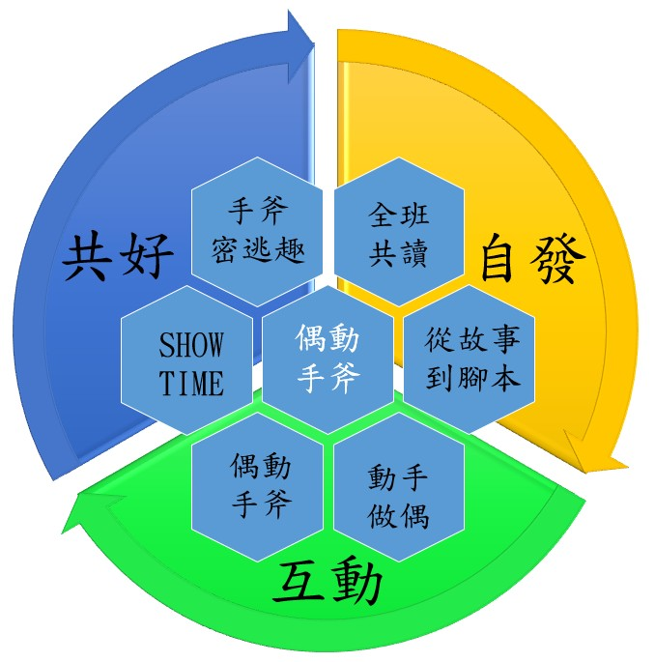
欲達成之閱讀能力指標 | ■直接提取能力 □直接推論能力  ■詮釋、整合觀點及訊息能力 ■檢驗、評估與批判文中內容訊息能力
單元教學目標 | - 能夠在國語課之後，深入閱讀「手斧男孩」故事。  - 能夠將「手斧男孩」故事節錄重點，內容取捨，進行戲劇腳本創作。  - 能夠透過小組合作，將「手斧男孩」故事改編成偶動畫。  - 能夠從故事找出問題，進行「手斧男孩」密室遊戲設計。  - 能夠親子共同進行「手斧男孩」密室闖關活動，利用遊戲進行另類親子共讀活動。 |  |  |  | 教學節數 |  | 5
教材來源 | 自編
教學準備 | 「手斧男孩」小說、教學簡報、學習單、藝術材料、資訊平台註冊
教學流程
目標號碼 | 教學活動步驟 |  |  | 時間分配 |  | 注意事項
1.  2.  3.  4.  5. | 步驟一：全班共讀「手斧男孩」小說。  步驟二：從故事到腳本  共讀完畢後於藝文課時進行簡單腳本創作，首先以哈利波特電影為例介紹原著、編劇及導演的關係，接下來以學習單引導同學進行提問練習、故事重要場景畫面繪製以及故事分幕設計，讓學生擔任小小編劇家，最後利用全班討論的方式將故事做最後的整理，以起承轉合的概念將故事改編成簡易腳本，並分組進行各幕的認領與情節設計。  步驟三：動手做偶-設計角色紙偶與佈景：  學生以小組為單位，以紙張及物品為素材，製作拍攝用的紙偶及佈景。製作過程必須注意紙偶的活動性、佈景與效果的變化性。學生也必須思考燈光效果對戲劇演出的影響。  步驟四：偶動手斧-偶動畫創作  前往阿尼馬偶動畫工作室體驗並學習製作偶動畫的過程，了解實際操作的技巧與注意事項。課程內容包含紙偶或剪影偶的製作技巧、布景搭設技巧、設備使用技巧、格拍動畫實作。另外安排參訪台北偶動畫館，以了解偶動畫在世界潮流中所佔的地位，並藉由特色場館的情境布置，啟發孩子對於偶動畫的興趣與熱愛。  步驟五：SHOW TIME-成果展示  影片上傳YOUTUBE影音平台，讓同學將自製的動畫成果對學校、家人及朋友行銷分享，邀請大家一同欣賞製做成果。  步驟六：手斧密逃趣  由學生共同提問，利用HOLIYO密室逃脫遊戲平台將提問問題設計成手機密室逃脫遊戲。 |  |  | 2週  40分鐘  40分鐘  80分鐘  20分鐘  20分鐘 |  | 每生一冊「手斧男孩」小說  教學簡報ppt(附件一) 、從故事到腳本(附件二)  須注意偶動畫材料的使用(偶件材料、描圖板、手機或平板)。  師生須熟悉手機及平板操作方式、剪輯程式APP的使用方法。  師生須熟悉YOUTUBE影音平台使用方式。  師生須熟悉HOLIYO密室逃脫遊戲平台使用方式。
延伸學習 | 利用QR Code讓同學將自製的動畫成果與家人分享，接下來進行親子共讀時光，最後利用學生共同提問的問題設計成手機密室逃脫遊戲，親子共同解謎，利用遊戲來檢視親子共讀成果，增進親子間的互動。
參考資料 | - 阿尼馬動畫工作室：http://animaanimation.weebly.com  - 『府中15』動畫故事館：http://www.fuzhong15.ntpc.gov.tw/
教學成效 | 藉由偶動畫製作讓學生有了新的體驗，孩子們從故事閱讀、故事轉變成腳本、角色設計，場景編排、動畫拍攝到最後的作品呈現，將「手斧男孩」故事從書本跳進螢幕，孩子們興奮的看著自己的動畫作品呈現在螢幕上，嘴角更揚起自信的笑容，隨後進而讓「手斧男孩」跟著自己回家，與家人一同冒險，享受親子共遊時光，將閱讀教育、藝文教育與家庭教育、科技教育互相連結、應用，這就是我認為教學最成功的部分。
教學省思  與建議 | 創、藝－新動力  隨著科技的進步，學生的學習已經從課本躍入雲端，進入所謂的雲世代，這是趨勢。手機、平板等資訊設備已經成為現代人工作與學習場域的重要工具，各式3C產品與網路更是孩子生活中的一部分，透過提供更多元的使用方式，讓孩子做更有意義的學習，不僅是投其所好，更能提升學習成效。  ｢偶動手斧 藝同冒險趣｣本著這個精神，試著以資訊為媒介，利用藝術領域中的視覺、音樂以及表演做為統整內涵，引導學生做語文科跨領域的統整學習，將書本中的故事轉畫成動畫作品，進而利用資訊平台將學習成果做分享、展示，充分體現十二年國教｢自發、互動、共好｣的精神，讓學習進入生活。
其他

